Министерство здравоохранения Российской Федерации
Федеральное государственное бюджетное образовательное учреждение высшего образования
Волгоградский государственный медицинский университет

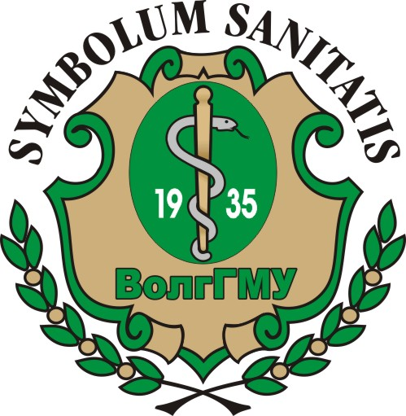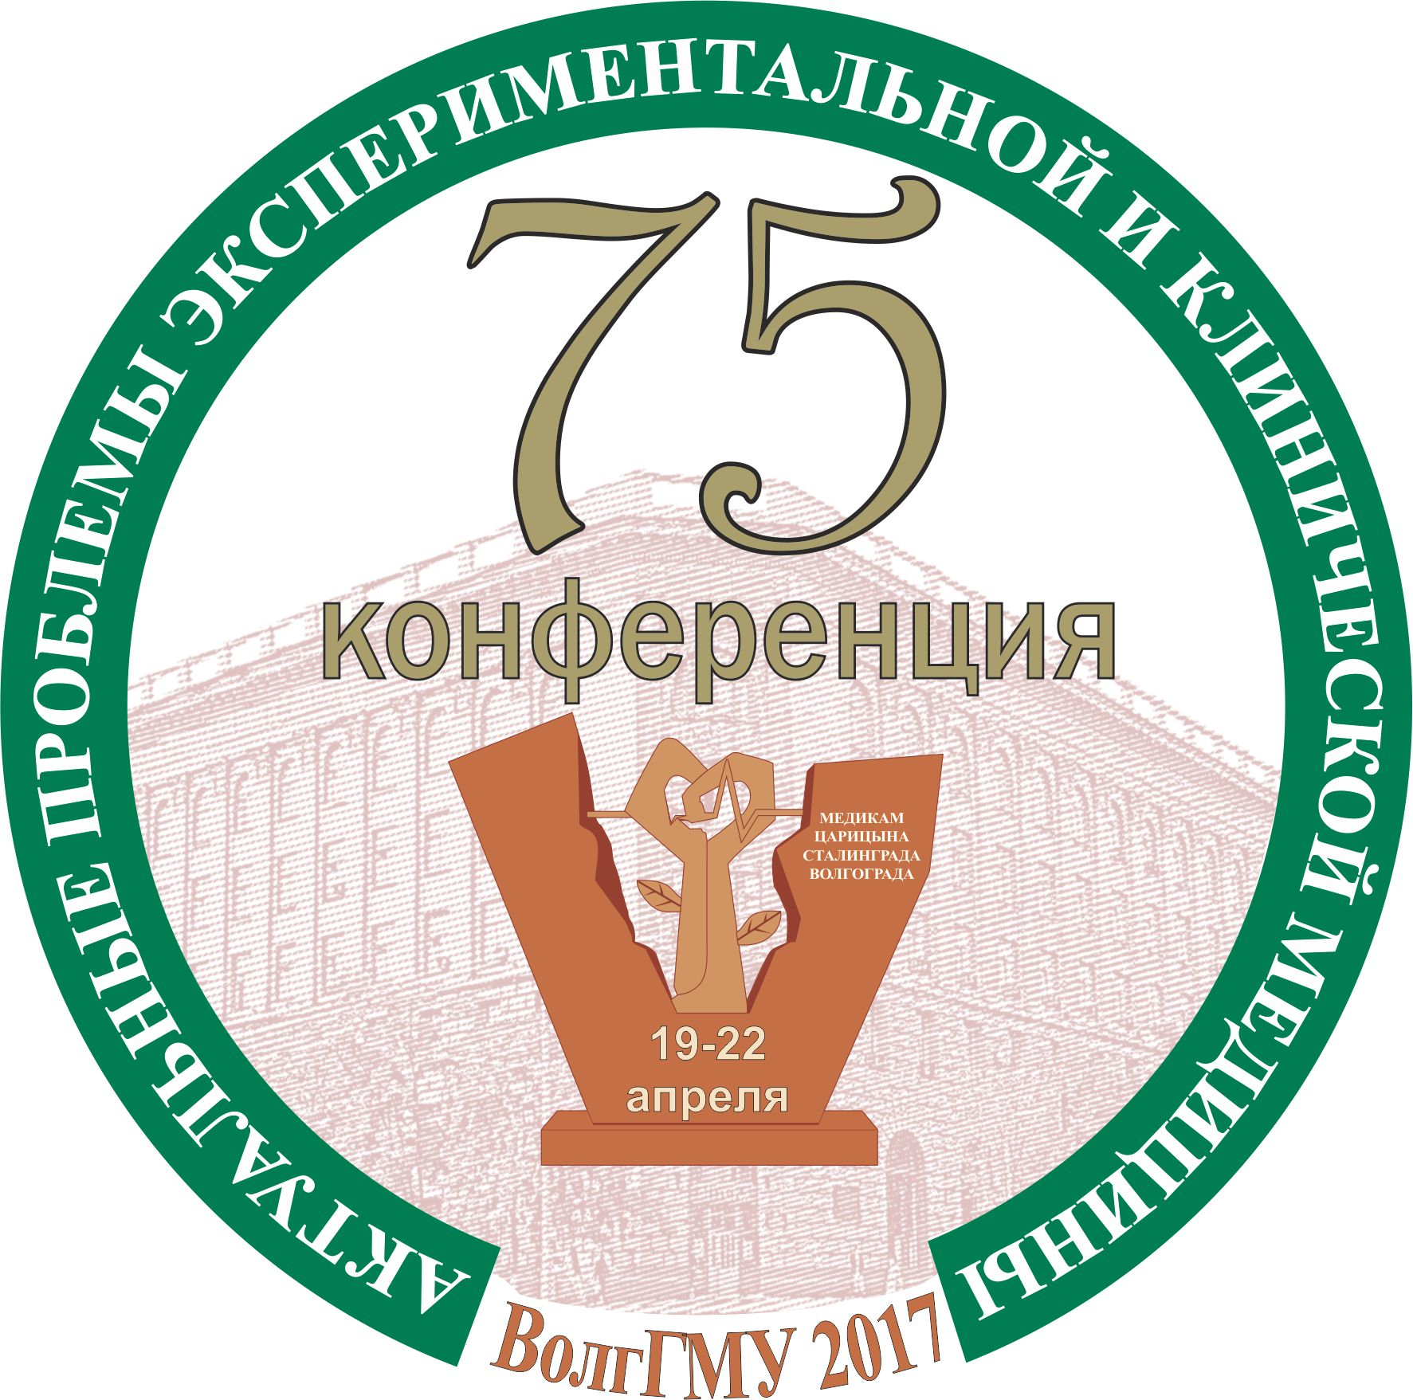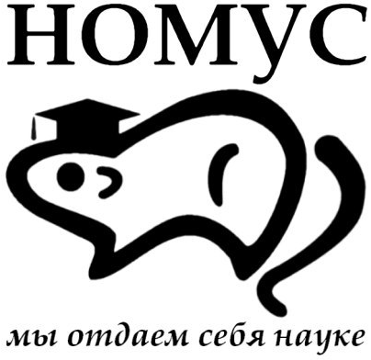

Глубокоуважаемые коллеги!

Совет научного общества молодых ученых и студентов Волгоградского государственного медицинского университета приглашает молодых ученых, студентов, учащихся медицинских колледжей и школ принять участие в 75-й открытой научно-практической конференции молодых ученых и студентов ВолгГМУ с международным участием
«Актуальные проблемы экспериментальной
и клинической медицины»,
которая состоится 19−22 апреля 2017 года в Волгоградском государственном медицинском университете.

Конференция включена в план наиболее значимых мероприятий образовательной
и воспитательной направленностей в образовательных организациях, находящихся в ведении Министерства здравоохранения Российской Федерации, на 2017 год.

НАПРАВЛЕНИЯ РАБОТЫ КОНФЕРЕНЦИИ

- Акушерство и гинекология  - Внутренние болезни  - Ревматология  - Клиническая фармакология и интенсивная терапия  - Неврология  - Психиатрия и наркология  - Хирургия, травматология и ортопедия  - Офтальмология и оториноларингология  - Педиатрия  - Детская стоматология  - Терапевтическая стоматология  - Хирургическая стоматология  - Ортопедическая стоматология  - Общая гигиена и экология  - Общественное здоровье и здравоохранение  - Социальная работа и клиническая психология, образовательные технологии  - Экономика и менеджмент социальной сферы  - Микробиология и инфекционные болезни  - Иммунология и аллергология | - Экспериментальная фармакология  - Компьютерный поиск фармакологически активных веществ  - Лекарственная токсикология  - Фармация  - Морфология  - Нормальная физиология  - Патологическая анатомия  - Патофизиология и экспериментальная патология  - Биологическая химия и биофизика  - Биомедицина и молекулярная биология  - Инструментальные методы исследования, биотехнические системы и технологии  - Лучевая диагностика и лучевая терапия  - Медицина и спорт  - Медицина катастроф  - История медицины и культурология  - Философия, биоэтика, право и социология медицины  - Medicine in English

ПРИЕМ РАБОТ ПРОДЛЕН до 20 марта 2017 года
ПРОГРАММА ПРОВЕДЕНИЯ КОНФЕРЕНЦИИ

19 апреля 2017 г. (среда)
9.00-10.00 – регистрация иногородних участников
10.00-10.30 – торжественное открытие 75-й открытой научно-практической конференции молодых ученых и студентов ВолгГМУ с международным участием «Актуальные проблемы экспериментальной и клинической медицины»
10.30-12.00 – пленарное заседание, посвященное 20-летию Научного общества молодых ученых и студентов Волгоградского государственного медицинского университета
12.00-13.00 – посещение музея истории ВолгГМУ
13.00-14.00 – обед для иногородних участников
14.00-18.00 – заседания по направлениям
14.00-18.00 – экскурсия в музей «Сталинградская битва» и на мемориальный комплекс «Мамаев Курган»

20 апреля 2017 г. (четверг)
9.00-18.00 – заседания по направлениям
18.00-21.00 – Медицинский КВИЗ

21 апреля 2017 г. (пятница)
9.00-13.00 – Съезд молодежных научных обществ медицинских и фармацевтических вузов Южного федерального округа
13.00-14.00 – обед для иногородних участников
15.00-18.00 – официальное закрытие конференции, награждение лауреатов
19.00-23.00 – торжественный ужин в ресторане для иногородних участников
(оплата 500 руб. наличными на регистрации)

22 апреля 2017 г. (суббота)
10.00-13.00 – тренинг по социальному взаимодействию
14.00-17.00 – расширенное собрание Совета НОМУС ВолгГМУ

УСЛОВИЯ УЧАСТИЯ В КОНФЕРЕНЦИИ

— до 20 марта 2017 года необходимо зарегистрироваться на сайте http://nomu-s.ru/ и загрузить тезисы в личном кабинете;
— сборник материалов конференции публикуется на сайте ВолгГМУ (http://volgmed.ru/) в электронном виде (.pdf), печатный вариант предоставляется кафедрам ВолгГМУ и будет в свободной продаже в книжном киоске ВолгГМУ;
— материалы конференции будут опубликованы в РИНЦ (e-library);
— участие в конференции для студентов и молодых ученых ВолгГМУ и школьников бесплатное. Участникам из других вузов/городов необходимо оплатить оргвзнос в размере 500 рублей;
— возраст авторов, участвующих в конкурсе научных работ, не должен превышать 35 лет;
— авторы работ не должны иметь учёных степеней или учёных званий;
— работа считается студенческой, если все её авторы являются студентами; если в коллективе авторов есть молодые ученые, то она относится к работам молодых ученых;
— для иногородних участников конференции предусмотрена культурно-развлекательная программа.

УСЛОВИЯ УЧАСТИЯ В СЪЕЗДЕ МНО ЮФО

— к участию принимаются работы медицинских вузов ЮФО (Астрахань, Волгоград, Краснодар, Ростов-на-Дону, Симферополь) по следующим направлениям:
— Проектная деятельность молодёжных научных обществ;
— Роль МНО в подготовке кадрового резерва вуза;
— Обучение основам научных знаний в медицинских вузах;
— Международные научные практики.
ПРАВИЛА ОФОРМЛЕНИЯ РАБОТ

— к публикации принимаются оригинальные завершенные исследования по трем возрастным категориям участия: 1) молодые ученые, 2) студенты вузов, 3) учащиеся ссузов и школьники;
— работы, направленные для участия в конференции, не должны быть ранее опубликованы или направлены для публикации в другие издания;
— один автор может подавать не более трех работ (вторая и третья подаются в соавторстве с другими участниками конференции);
— тезисы оформляются на русском (направления 1–35) или английском языке (направление 36. Medicine in English);
— объем работы — до 2-х страниц печатного текста (все поля по 2,5 см; шрифт 12 Times New Roman, междустрочный интервал — полуторный);
— в работе необходимо использовать последовательную систему цитирования в квадратных скобках [00], указывая порядковый номер источника в списке литературы;
— решение о возможности включения работы в сборник материалов конференции принимается на заседании редакционной коллегии, которая оставляет за собой право редактирования статей.

СТРУКТУРА ТЕЗИСОВ

УДК
Инициалы и фамилии авторов (И. И. Иванов)
НАЗВАНИЕ ТЕЗИСОВ (шрифт полужирный, буквы заглавные)
Организация (вуз, кафедра)
Научный руководитель: должность, ученое звание, инициалы и фамилия
Научный консультант (если есть): должность, ученое звание, инициалы и фамилия

Через строку — основной текст тезисов.
Текст: введение, цель, материалы и методы, результаты и обсуждение, выводы, литература (не более 10 ссылок, не ранее 2007 г.)
Объем до 2-х страниц печатного текста (все поля по 2,5 см; шрифт 12пт Times New Roman, междустрочный интервал — полуторный

Файл с тезисами в формате .doc или .docx необходимо загрузить до 20 марта 2017 года в личном кабинете на сайте http://nomu-s.ru/.

ТРЕБОВАНИЯ К УСТНОМУ ДОКЛАДУ И ПРЕЗЕНТАЦИИ

Регламент устного выступления — 5 минут.

Устный доклад должен сопровождаться презентацией, выполненной в формате Power Point (не должна превышать 7–14 слайдов).

Официальные рабочие языки конференции:
— русский (направления конференции 1–35),
— английский (направление № 36. Medicine in English).
Оплата оргвзноса для участников из других вузов/городов:

— очное участие (доклад) — 500 руб. (за каждого очного участника независимо от количества работ)
— только публикация — 500 руб. (за каждую работу независимо от количества авторов)

Реквизиты для оплаты оргвзноса

УФК по Волгоградской области
(ФГБОУ ВО ВолгГМУ Минздрава России л/с 20296Х15820)

ИНН 3444048472 КПП 344401001 р/с 40501810100002000002
ОКТМО: 18701000 ОКПО: 01896777 ОКАТО: 18401395000

Наименование банка:
ОТДЕЛЕНИЕ ВОЛГОГРАД Г. ВОЛГОГРАД
БИК 041806001

Назначение платежа: КБК 00000000000000000130
Оргвзнос за участие в научной конференции Ф.И.О. первого автора

Сумма платежа: 500 руб. 00 коп.

N.B.! Обязательно указывайте Фамилию И.О. первого автора.

После оплаты, скан (или фото) квитанции об оплате необходимо загрузить в личном кабинете на сайте http://nomu-s.ru/.
Квитанцию для оплаты через банк можно скачать по ссылке: http://nomu-s.ru/april/about/fr.

Контактная информация

Свои вопросы Вы можете адресовать председателю Совета НОМУС ВолгГМУ, к.м.н., доценту Загребину Валерию Леонидовичу по тел.: +7 (927) 258-39-06 или e-mail vlzagrebin@volgmed.ru.

Вся актуальная информация о конференции размещается на официальном сайте ВолгГМУ:
www.volgmed.ru → «Наука» → «Совет НОМУС ВолгГМУ».

и на сайте конференции http://nomu-s.ru/.

Связаться с рабочим комитетом конференции можно по e-mail nomus@volgmed.ru или через личный кабинет на сайте конференции.

